**Systém pro elektronickou evidenci a správu dopravních přestupků**

**Petr Matěj**

**MAT0354**

**Obsah**

Vize… 2

Use Case diagram 3

Popis scénářů 4

Technická specifikace 10

Model domény 10

Zvolené technologie a postupy 11

Odhadovaná datová náročnost 11

Hardwarová specifikace 11

Softwarová specifikace 11

Skica 12

Profil řidiče 12

Jednotné přihlášení pro řidiče i zaměstnance 12

Vytvoření nového záznamu 13

Formulář pro volbu a provedení platby 13

Seznam vozidel zvoleného řidiče 14

Seznam přestupků daného řidiče 14

Návrh doménového modelu 15

Statický diagram tříd 15

Sekvenční diagram – vytvoření nového záznamu 16

Sekvenční diagram – provedení platby 17

Použité vzory 17

Popis architektury systému 18

Diagram komponent 18

Vize…

**Co?**

* Systém bude určen pro evidenci dopravních přestupků. Měl by být schopný umožňovat řidiči i policistům nahlížet do databáze, vést si jednoduchou správu svého profilu a svých údajů, např. o záznamech daného řidiče, registrovaných autech řidiče, jeho zbylých bodech… Bude umožňovat řidiči platit jeho pokuty online, bez nutnosti navštívit pobočku. Systém také poslouží policistům ke zlepšení sbírání informací a dat za účelem přesnějších statistik.

**Jak?**

* Systém ukládá v databázi osobní data řidičů, jejich vozidla, záznamy a online řidičský průkaz. V systému budou evidováni všichni řidiči v ČR. Řidič se může zaregistrovat na základě svého řidičského průkazu, aby do systému mohl nahlížet. Informace o jeho osobě se nahrají z registru vozidel, tedy uživatel nebude muset vyplňovat svůj profil.
* Systém také ukládá informace o policistech a pobočkách, ve kterých pracují. Tyto informace jsou informativní pro řidiče, kterému policista vypsal pokutu – každý záznam obsahuje údaj o tom, kdo jej vypsal.

**Kde?**

* Systém bude dostupný online ve webovém prohlížeči. Řidič bude k zobrazení svých dat používat web, policisté budou mít desktopovou aplikaci pro jednodušší a bezpečnější správu. Případně by bylo možné navrhnout i aplikaci na telefon (otázkou je, kolik by bylo aktivních uživatelů…)

**Kdo?**

* Admin – správa celého systému
* Policisté – hlavním úkolem policistů je vkládání nových záznamů do systému. Může si zjistit všechny informace o všech řidičích v systému
* Řidiči – můžou nahlížet na svá data (profil, řidičský průkaz, registrovaná vozidla, statistiky…), platit pokuty online

**Kdy?**

* Registrace řidiče
* Zobrazení profilu řidiče
* Zobrazení registrovaných vozidel řidiče
* Vytvoření nového záznamu
* Placení záznamu
* Vyžádání informací o policistovi, pobočkách v okolí

**Proč?**

* Vylepšení dosavadního systému evidence záznamů o jejich dostupnost řidičům. Systém zjednoduší práci jak policistům, tak řidičům tím, že všechny informace budou dostupné online.

Use Case diagram

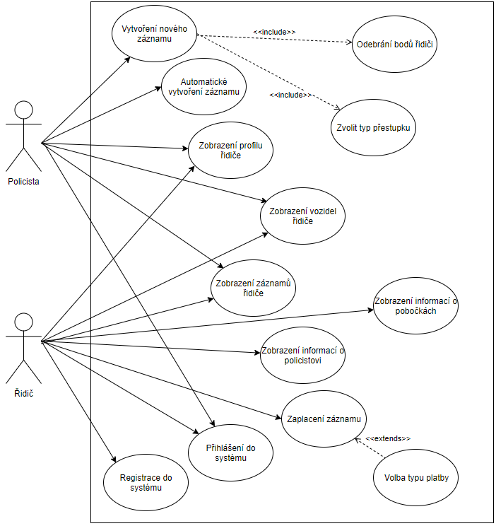

Popis scénářů

* **Vytvoření nového záznamu**
  + Aktér: Policista, Řidič
  + Předpoklady:
    - Nastane v případě, kdy policista usoudí, že řidič porušil dopravní pravidla
    - Přihlášený policista
  + Hlavní scénář:
    1. Policista zažádá řidiče o řidičský průkaz
    2. Vyplní číslo ŘP do aplikace, aplikace zobrazí profil řidiče s jeho přestupky (Ověření práv k zobrazení profilu)
    3. Zvolí „Zadat nový záznam“
    4. Vyplní požadované údaje: zvolí typ přestupku z databáze, automaticky se do záznamu načtou informace o počtu odebraných bodů a maximální výši pokuty. Policista může trest zmírnit.
    5. Provede se kontrola zadaných údajů
    6. Odeslání záznamu -> řidiči jsou odebrány body, odeslán email
  + Alternativní scénář:
    - 2 – Je vloženo špatné číslo ŘP. Opakování vstupu
    - 5 – Špatně zadané údaje. Opakování vstupu
    - 6 – Po vypsání záznamu má řidič 0 bodů. Policista odebere ŘP
  + Následky:
    - Řidič přichází o body. Body jsou aktualizovány v jeho profilu. Řidičovi je odeslán email s detaily o záznamu.

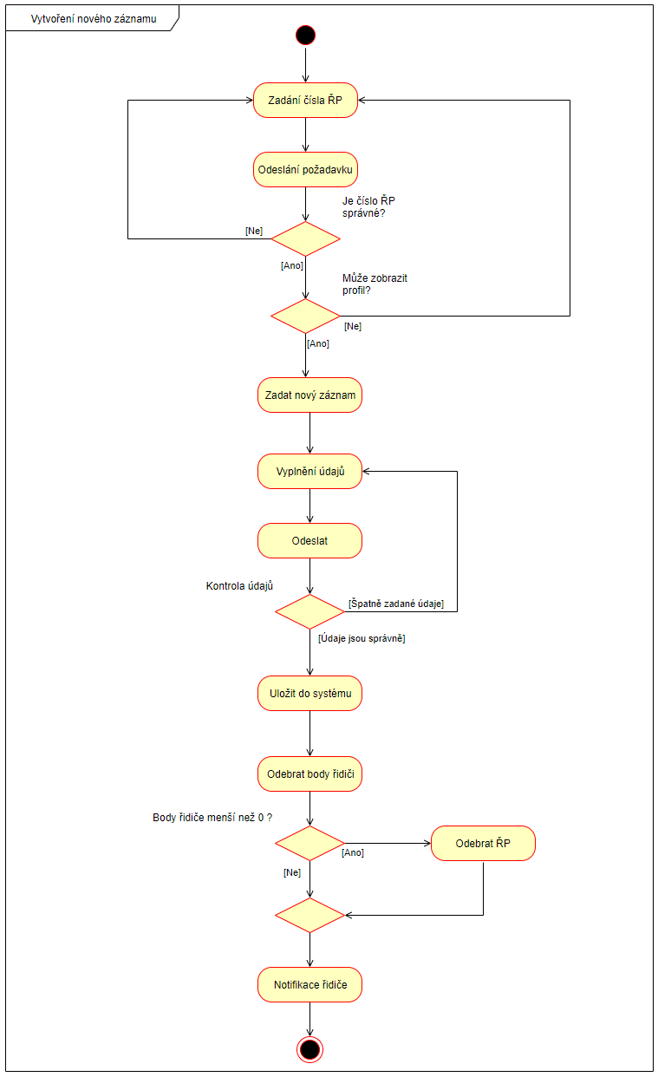

**Popis scénářů**

* **Automatické vytvoření záznamu**
  + Aktér: Policista, Řidič
  + Předpoklady:
    - Radar zachytí překročení rychlosti vozidla
  + Hlavní scénář:

1. Radar pošle údaje (SPZ, rychlost, datum a čas) do systému
2. Systém vyhledá v databázi vozidlo dle SPZ
3. Vozidlo musí být registrované k majiteli, systém najde údaje o majiteli
4. Rozhodnutí o závažnosti přestupku:
   * Rychlost v obci překročena o 10km/h
   * Rychlost v obci překročena o 10-30km/h
   * Rychlost v obci překročena o více než 30km/h
   * Rychlost mimo obec překročena do 10km/h
   * Rychlost mimo obec překročena do 30km/h
   * Rychlost mimo obec překročena o více než 30km/h
5. Zadání a uložení záznamu do databáze
6. Odebrání bodů řidiči
7. Odeslání ke schválení zaměstnancům do fronty
   * Alternativní scénář:
     + 2 – Systém nenajde SPZ v databázi, případ je předán zaměstnanci k manuálnímu zpracování
     + 6 – Řidič má méně než 0 bodů, případ je předán zaměstnanci k manuálnímu zpracování
   * Následky:
     + Majiteli vozidla jsou odebrány body, záznam je předán ke schválení zaměstnancům a po schválení zaslána zpráva řidiči o jeho přestupku

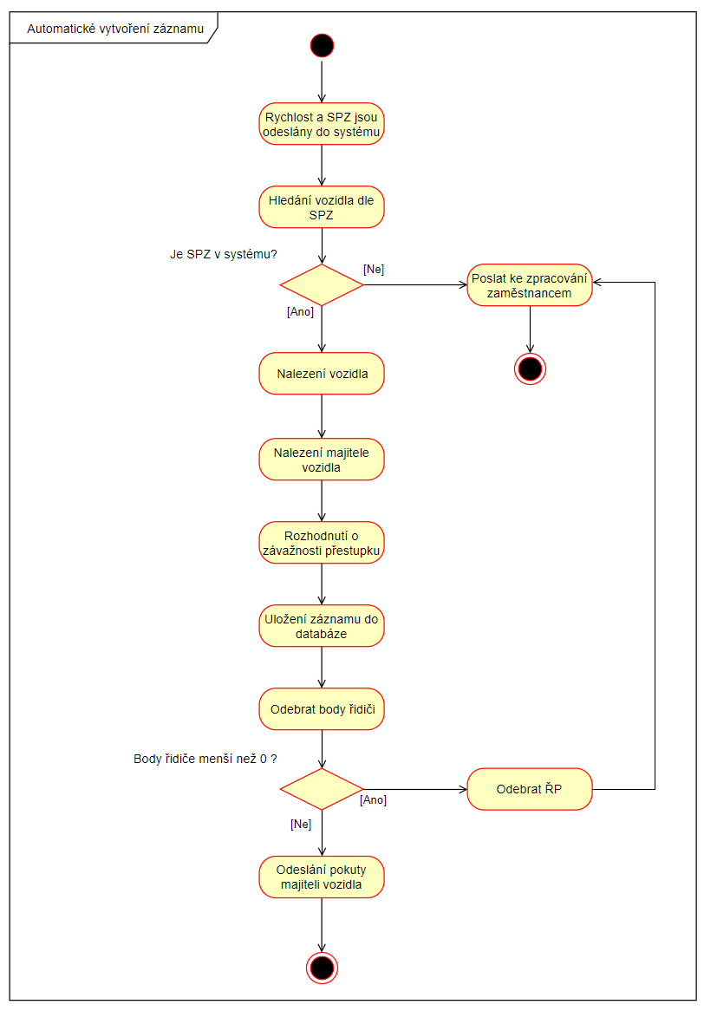

**Popis scénářů**

* **Provedení platby**
  + Aktér: Řidič
  + Předpoklady:
    - Přihlášený řidič
    - Řidič vybere nezaplacenou pokutu
  + Hlavní scénář:

1. Řidič zvolí „Přejít k platbě“
2. Zvolí si typ platby
3. Při zvolení „Platba kartou“ je vyžádán o vyplnění platebních údajů
4. Provede se kontrola zadaných údajů
5. Odeslání a ověření platby
6. Aktualizace profilu řidiče
7. Vystavení faktury, odeslání faktury na email řidiče
   * Alternativní scénář:
     + 2 – Platba převodem – zobrazí se mu údaje pro převod
     + 2 – Platba osobě – zobrazí se seznam nejbližších poboček dle města, kde řidič bydlí
     + 4 – Špatně zadané údaje. Výpis chybové hlášky. Opakování vstupu
     + 5 – Platba se nezdařila. Výpis chybové hlášky. Opakování vstupu
   * Následky:
     + Provedená platba se zaznamená v systému, řidičův profil je aktualizován. Systém vystaví fakturu, kterou zároveň odešle řidiči na jeho email

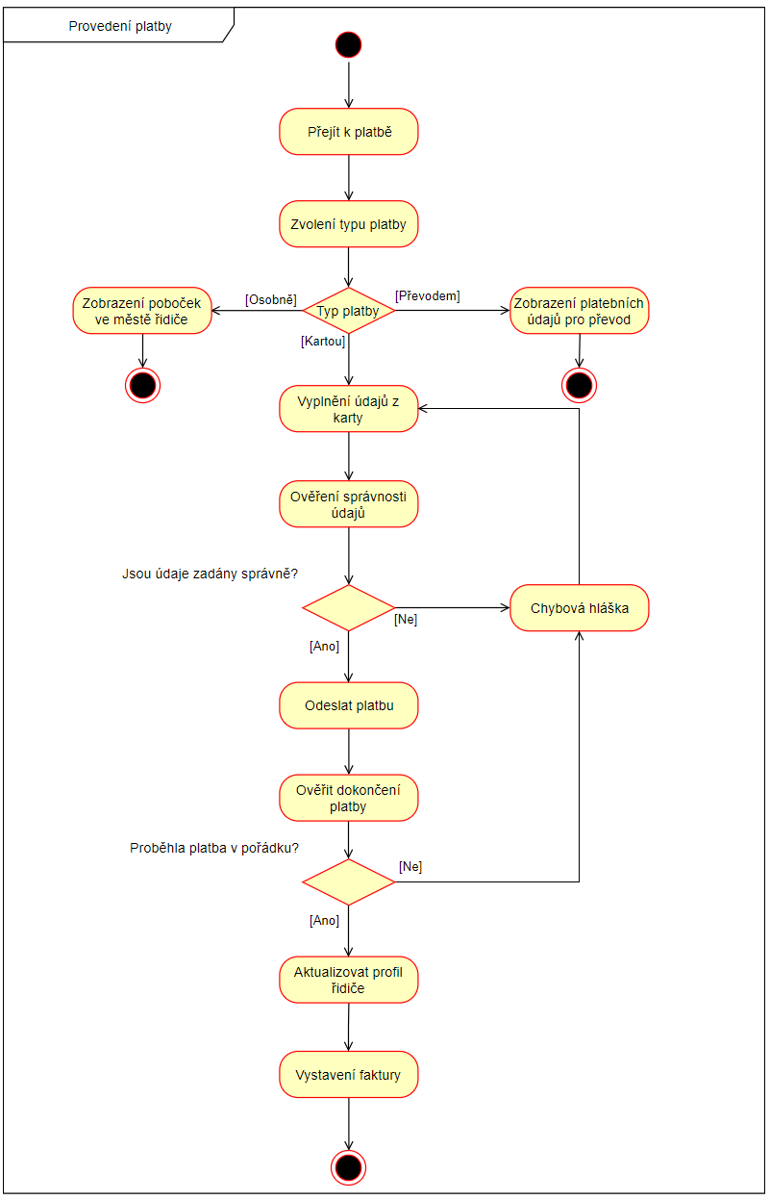

Technická specifikace

Model domény

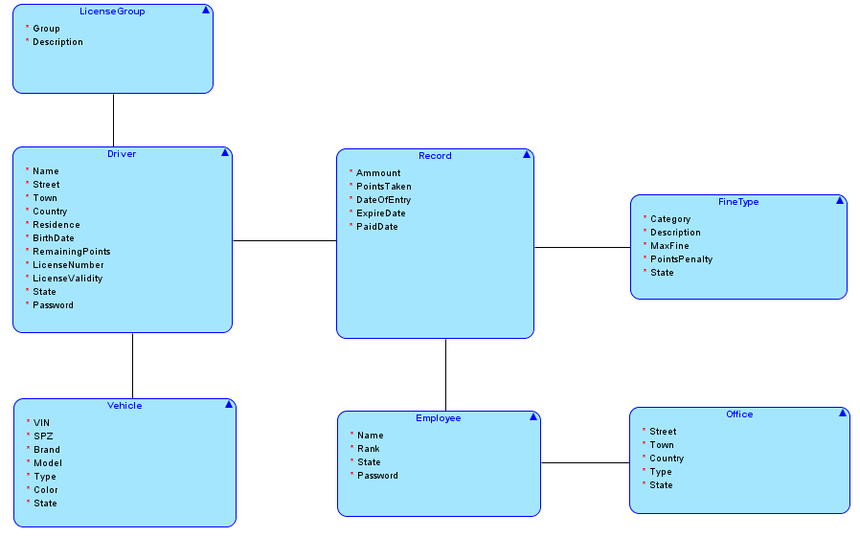

Zvolené technologie a postupy

Uživatelé systému budou ve většině případů využívat webovou platformu, která je z důvodu snadné dostupnosti nejlepším řešením pro systémy tohoto typu. Zaměstnanci budou mít také přístup k desktopové aplikaci, která je pohodlnější pro správu systému.

Odhadovaná datová náročnost

|  |  |  |  |
| --- | --- | --- | --- |
| Entita | Počet záznamů | Velikost záznamu [kB] | Celková velikost [GB] |
| Driver | 15 000 000 | 3 | 45 |
| Employee | 150 000 | 2 | 30 |
| Office | 2 000 | 1 | 15 |
| FineType | 100 | 1 | 15 |
| LicenseGroup | 20 | 1 | 15 |
| DriversGroups | 50 000 000 | 1 | 15 |
| Vehicle | 10 000 000 | 2 | 30 |
| Record | 50 000 000 | 3 | 45 |

Datová náročnost systému je relativně předvídatelná, v ČR je podle statistik z roku 2018 přes 6 milionů řidičů, musíme ale také počítat s řidiči, které chceme uchovávat v databázi i po odebrání ŘP nebo zaniknutí oprávnění. V ČR je dále 40 tisíc aktivních policistů, ale opět počítáme i s policisty, které si v databázi budeme uchovávat i po skončení jejich služby. Obrovský nárůst např. v období jednoho roku neočekáváme.

Hardwarová specifikace

Vzhledem k velikosti a množství dat a také jejich zabezpečení je vhodné využít vlastní zázemí se serverovou infrastrukturou. Výhody vlastní serverové infrastruktury tedy jsou:

* Vysoká úroveň zabezpečení dat
* Přístup k datům
* Je možné rozšíření o další servery

Softwarová specifikace

Systém bude využívat Windows Server OS, jelikož nabízí větší míru zabezpečení v porovnání s jinými OS. Mezi další výhody tohoto OS patří:

* Rychlost
* Snadná konfigurace
* Zálohování dat

**Databázové řešení**: MySQL

**IDE**: SQL Server Management Studio

**Desktopová aplikace:** platforma .NET

**Webová aplikace**: platforma .NET, ASP.NET

**IDE pro vývoj desktopové a webové aplikace**: Microsoft Visual Studio

Skica

Profil řidiče

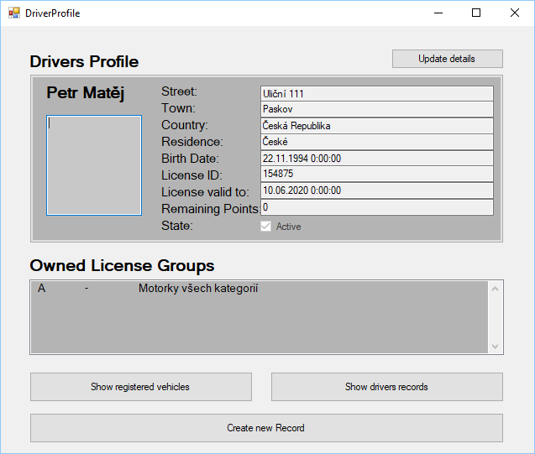

Jednotné přihlášení pro řidiče i zaměstnance

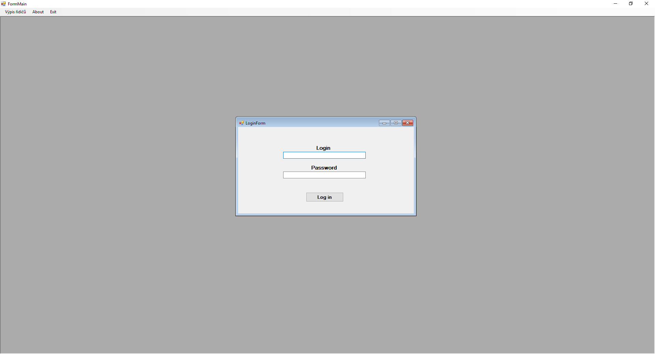

Vytvoření nového záznamu

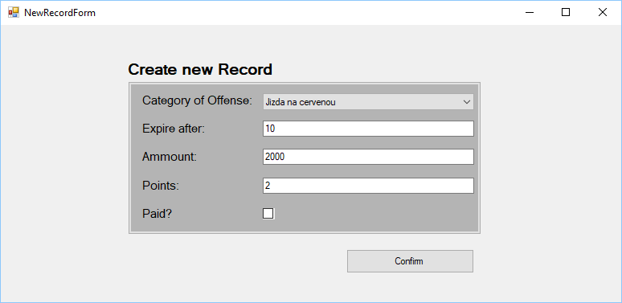

Formulář pro volbu a provedení platby

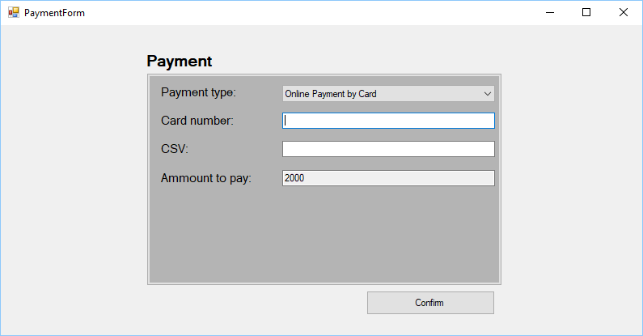

Seznam vozidel zvoleného řidiče

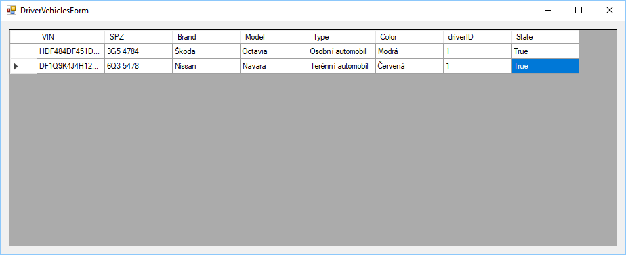

Seznam přestupků daného řidiče

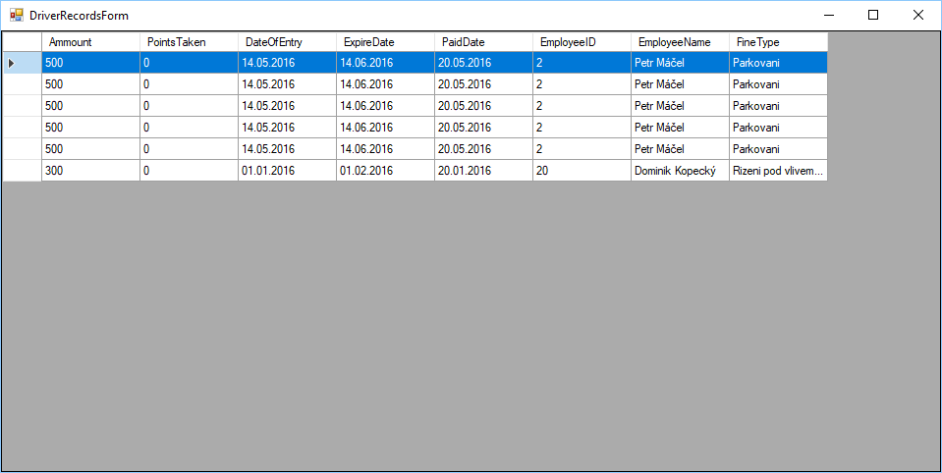

Návrh doménového modelu

ER diagram

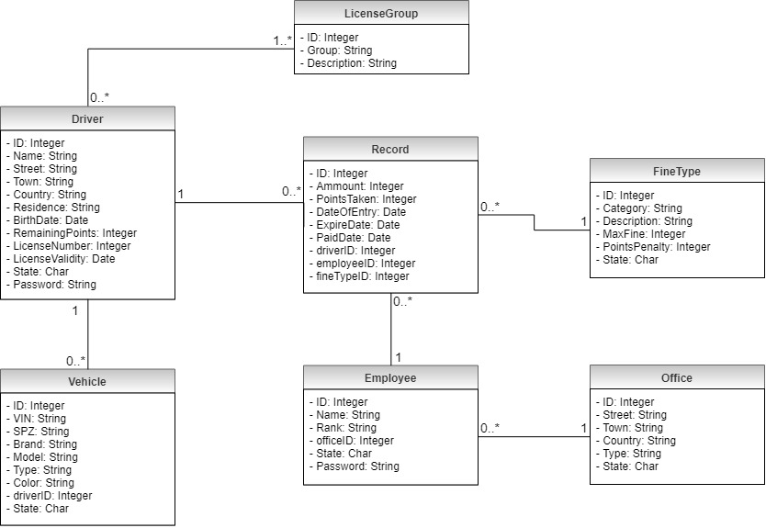

Sekvenční diagram – vytvoření nového záznamu

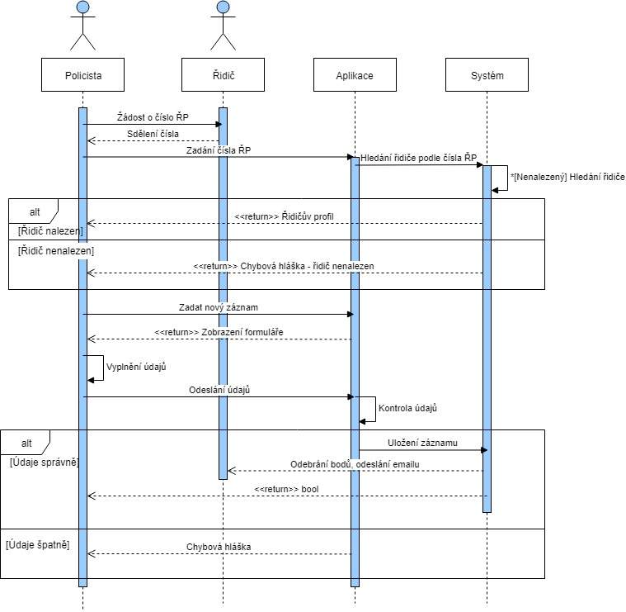

Sekvenční diagram – provedení platby

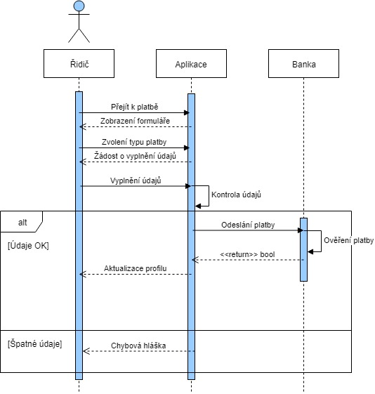

Použité vzory

* Datová vrstva: **Data Mapper, Active Record**
* Doménová vrstva: **Domain Model**
* Objektově relační chování: **Lazy Load, Builder**

Popis architektury systému

Diagram komponent

